BAB I
PENDAHULUAN

- Latar Belakang

Kesenian salah satu unsur kebudayaaan selalu mengalami perkembangan dari masa ke masa dan juga mempunyai corak yang berbeda-beda satu sama lainya. Perubahan dan perbedaan itu disebabkan oleh karena adanya perbedaan latar belakang dari nilai-nilai yang terdapat dalam gerak.
Berbagai corak dan bentuk kebudayaan fisik maupun non fisik dari setiap suku bangsa. Hal ini terutama didasari oleh berbagai cara, baik dengan ungkapan yang melalui pandangan manusia dalam berolah rasa, konsep, proses dan hasil karya berkesenian.
Untuk itu, setiap orang hendak mengetahui bentuk atau corak dari kebudayaan dari suatu kelompok suku bangsa atau etnis, perlu memahami sejauh mana keberadaan kebudayaan tersebut dan bagaimana nilai-nilai yang terdapat dalam berbagai segi pertanyaan kebudayaan dari suatu suku bangsa tersebut.
Pertumbuhan seni sebagai bentuk aktivitas manusia dalam berolah rasa telah melewati kurun waktu yang sangat panjang. Dimulai dari bentuk yang sangat sederhana, pada awalnya lahir kebudayaan di zaman prasejarah hingga mencapai bentuk yang lebih kompleks di zaman modern. Wujud dari ide-ide yang menggambarkan serta membentuk satu corak atau sistem kebudayaan ataupun sistem sosial yang merupakan rantai penghubung secara terus menerus dari kehidupan generasi terdahulu sampai generasi berikutnya.
1
Ungkapan seni tari adalah suatu aspek dari pada kebudayaan bangsa termasuk salah satu dari segi pembangunan bangsa dan negara. Ungkapan tersebut bermaksud mengandung nasehat atau petuah ataukah pesan-pesan yang di dalamnya terselip atau terkandung nilai-nilai etis atau moral, maka tentunya dapat dijadikan pedoman hidup sebagai pengatur tingkah laku dalam pergaulan dari masyarakat atau perorangan, baik karena dianggap baik atau tidak baik, dianggap benar atau tidak benar. Dalam memeperkuat kebudayaan bangsa dengan menggali dan memupuk kesenian daerah serta memelihara tradisi-tradisi merupakan salah satu cara yang perlu di tempuh dengan pengertian bahwa perkataan daerah merupakan corak kebudayaan daerah dalam usaha pembentukan kebudayaan nasional.
Tari tradisional diciptakan masyarakat sejak zaman dahulu sampai sekarang, tari tradisional sebagai warisan budaya yang menjadi milik ciri identitas serta kepribadian suatu daerah, untuk itu perlu mendapatkan perhatian yang khusus oleh berbagai pihak baik dari pemerintah, guru kesenian maupun dari para seniman.
Sulawesi Selatan seperti kita ketahui bahwa banyak sekali tari tradisional yang sudah hampir punah dan tugas kitalah sebagai penerus generasi muda yang cinta akan kesenian untuk mengangkat kembali tari tradisional tersebut, akan tetapi pada saat ini generasi muda kurang menyukai atau kurang berminat pada tari-tarian tradisional melainkan mereka lebih cenderung ke tari-tarian modern atau tari kreasi. Karena kurangnya perhatian dan minat dikalangan generasi muda, maka itu mengakibatkan kemunduran dan kepunahan suatu kesenian tradisional khususnya tari-tarian tradisional.
Daerah Sulawesi Selatan dengan latar belakang sejarahnya pada masa lampau, cukup memiliki aneka ragam kesenian yang agung dan tidak ternilai harganya yang apabila digali, diolah dan dibina secara baik akan dapat memberikan sumbangan yang sangat berarti dalam pembinaan kebudayaan Nasional yang kita harapkan. Kebudayaan daerah Sulawesi Selatan khususnya di daerah suku Bugis mempunyai corak kebudayaan yang berbeda sama sekali dengan suku daerah lainya karena disebabkan adanya dasar dan mulai terbentuknya pola kehidupan daerahnya masing-masing yang bersumber dari falsafah dan pandangan hidup yang dimiliki oleh masing-masing suku bangsa tersebut.
Pada dasarnya kesenian daerah yang keseluruhannya bersumber dari kehidupan yang ada di daerah Sulawesi Selatan yang banyak menunjukkan suatu sifat atau perilaku yang mengundang nilai etis dan moral karena sebagai suatu pranata sosial yang diungkap sebagai penjelasan untuk mengatur hubungan atau untuk koomunikasi sosial baik untuk pedoman dalam memperbaiki dan memperluas tingkah laku. Dengan demikian, maka kesenian daerah yang ada di Sulawesi Selatan khususnya di daerah Bugis dapat dikemukakan bahwa, tari daerah khususnya bermula pada kehidupan manusia, dimana penduduk yang berada di daerah sendiri masih menjunjung tinggi nilai-nilai budaya dan adat istiadat mereka.

Sama halnya dalam Tari Tradisional Mareja-reja bermaksud mengandung nasehat atau petuah atau pesan-pesan yang di dalamnya terselip atau terkandung nilai etis atau moral, maka tentunya dapat dijadikan pedoman hidup dan sebagai pengatur tingkah laku dalam pergaulan dari suatu masyarakat atau perseorangan dan juga mencerminkan kehidupan dan kepribadian penduduk untuk menghargai, saling menghormati dan kebersamaan dalam berkeluarga atau bertetangga. Oleh karena itu, pada kesempatan ini penulis akan mengangkat salah satu judul tari di daerah Kabupaten Soppeng yaitu Tari Tradisional Mareja-Reja Pada Pesta Menrre Bola di Kelurahan Lapajung Kecamatan Lalabata Kabupaten Soppeng.

- Rumusan Masalah

Tari Tradisional Mareja-reja merupakan hal yang saling berkaitan dengan acara pesta Menre Bola yang ada di Daerah Lapajung Kecematan Lalabata Kabupaten Soppeng. Dan berdasarkan latar belakang yang telah dituliskan maka masalah penelitian ini dirumuskan secara singkat yaitu Bagaimana bentuk penyajian Tari Tradisional Mare-reja Pada Pesta Menrre Bola di Lapajung Kecamatan Lalabata Kabupaten Soppeng.

- Tujuan Penelitian

Sesuai latar belakang masalah dan rumusan masalah yang telah dikemukakan terdahulu, maka penelitian ini memberikan masukan maupun gambaran yang luas tentang keberadaan suatu bentuk kesenian yaitu Tari Tradisional Mareja-reja yang ada di Kabupaten Soppeng. Selain itu pula dalam tulisan ini bertujuan untuk mendapat informasi yang jelas dan lengkap tentang bagaimana bentuk penyajian Tari Tradisional Mareja-reja Pada Pesta Menrre Bola di Lapajung Kecamatan Lalabata Kabupaten Soppeng.

- Manfaat Hasil Penelitian

Manfaat yang diharapkan dari hasil penelitian ini adalah sebagai berikut :
- Sebagai bahan informasi kepada masyarakat, khususnya generasi yang akan datang, serta memperkaya pengetahuan tentang Tari Tradisional yang ada di daerah Sulawesi Selatan.
- Menambah bahan dokumentasi dan invertarisasi jenis Tari Tradisional.
- Menambah bahan pustaka tentang seni Tari Tradisional.
- Sebagai bahan acuan bagi peneliti selanjutnya yang bermaksud ingin melengkapi hal-hal yang penting untuk dibahas tentang Tari Tradisional Mareja-reja Pada Pesta Menrre Bola di Lapajung Kecamatan Lalabata Kabupaten Soppeng.

BAB II
TINJAUAN PUSTAKA DAN KERANGKA PIKIR

- Tinjauan Pustaka

Pada bagian ini akan dibahas beberapa teori yang berhubungan dengan masalah yang diangkat penulis, diantaranya :
- Kajian Terdahulu
Menurut Narasumber, Tari Tradisonal Mareja-reja adalah tari tradisonal daerah Kabupaten Soppeng. Adanya Tari Tradisonal Mareja-reja adalah tari yang sering dilakukan oleh sekelompok rakyat dipegunungan Palakka kampung Lakaddi desa Lalabata Rilau Kecematan Lalabata Kabupaten Soppeng. Mareja-reja adalah tarian yang dilaksanakan dalam acara-acara tertentu biasanya apabila ada acara melepaskan hajat misalkan, syukuran dan sebagainya. Acara-acara ini dilakukan oleh masyarakat yang merupakan penyampaian pendekatan diri kepada sang pencipta agar apa yang dikehendaki dapat dikabulkan oleh Yang Maha Kuasa. Dengan penyampaian dilakukan acara ma’gendang (memukul gendang) sambil menari mengipas-ngipas selendangnya (sapu tangannya) dan dinyanyikan syair lagu yang sesuai dengan acara yang dilakukan, maka tarian tersebut dinamakan Mareja-reja. (Wawancara Mahmud, Februari 2013).
6
Akan tetapi menurut perkembangannya pada masa sekarang ini tari tradisonal mareja-reja tidak pernah dilakukan karena sebagaian penduduk dari kampung tersebut ada yang sudah meninggal, ada pula yang sudah pindah ke daerah lain. Dan tari ini tidak menutup kemungkinan bahwa tari tersebut tidak dapat dilakukan lagi karena apabila nanti masih ada yang ditemukan orang-orang asli dari daerah tersebut dan masih mau melakuakan maka tari tersebut akan terus berkembang kegenerasi selanjutnya dan tidak terlepas dari adat istiadat. (Wawancara Abbas Sp.d, Februari 2013).
Tari mareja-reja ini tidak diketahui secara pasti diciptakan, akan tetapi tari ini lahir sebelum ajaran agama islam dan merupakan tari yang sacral dan mempunyai batasan-batasan tertentu. Melihat dari Tari Tradisional Mareja-reja ini memiliki fungsi sebagai suatu upacara tanda syukur atas keselamatan dan tidak terlepas dari kebesaran Tuhan Yang Maha Esa. Tari Tradisional Mareja-reja ini hanya ditarikan dalam acara-acara tertentu saja atau acara ritual yang menghadirkan seekor kerbau ataupun sapi untuk disembeli. Hewan tersebut apabila hendak disembeli maka terlebih dahulu ketua dari upacara tersebut membawa hewan itu mengelilingi rumah 7 kali. Kemudian sesudah disembeli maka kepala hewan tersebut disimpan di plafon rumah dan dagingnya dibagi-bagikan kepada orang yang berada sekitar tersebut. Maksud dari pernyataan itu agar hal-hal yang buruk itu tidak kembali lagi merajalela dan juga sebagai tanda syukuran bagi mereka. (Wawancara Mahmud, Februari 2013)
Dahulu Tari Tradisional Mareja-reja di Kabupaten Soppeng hanya berfungsi sebagai acara suci dalam fungsinya sarana upacara yang bersifat magis dan religi dan sekarang ini Tari Tradisional Mareja-reja dalam upacara Menre bola adalah upacara yang bertujuan sebagai tanda syukur atas rumah baru yang akan segera ditempati, selain itu sebagai upacara doa selamat agar rumah baru itu diberi berkah oleh Tuhan dan dilindungi dari segala macam bencana. (Wawancara H. Abidin, Februari 2013).

- Pengertian Tari
Sebelum lebih lanjut membahas tentang Tari Tradisional Mareja-reja terlebih dahulu diketahui dan dipahami apa yang dimaksud tari. Tari mempunyai arti penting dalam kehidupan manusia karena dapat memberikan manfaat, seperti sebagai hiburan dan sarana komunikasi. Mengingat kedudukannya itu, tari dapat hidup, tumbuh dan berkembang sepanjang zaman sesuai dengan perkembangan kebudayaan manusianya. Dengan kata lain, bahwa perkembangan maupun perubahan yang terjadi pada tari sangat ditentukan oleh masyarakat pendukungnya.
Pada hakikatnya Tari adalah ungkapan dan nilai-nilai keindahan dan keluhuran dan sikap ungkapan jiwa yang mendukung unsur-unsur keindahan dan menjelma dalam bentuk gerakan yang teratur dengan irama yang mengiringinya secara umum pengertian tari dapat dikatakan sebagai gerak yang indah dan ritmis.
Pada prinsipnya tari adalah gerakan yang indah dan ritmis serta mempesona yang diiringi musik sebagai irama yang menyertai gerak tari tersebut, kedudukan irama tersebut tidak kalah pentingnya sebagai aspek dalam tari.
Sehubungan dengan hal tersebut menurut Curt Sachs, seorang ahli sejarah dan musik dari Jerman dalam bukunya “World History of the Dance”. Tari adalah gerak yang ritmis. (Najamuddin, 1983: 12). Corrie Hartong ahli tari dari Belanda mengemukakan bahwa “ Tari adalah gerak yang berbentuk dan ritmis dari badan didalam ruang”. (Rusliana, 1986: 10). Ahli tari dari Indonesia yang bernama Soedarsono berpendapat bahwa : “Tari adalah ekspresi jiwa manusia melalui gerak ritmis yang indah. (Rusliana, 1986: 10).
Pengertian selanjutnya dikemukakan oleh Susanne L. Anger mengatakan bahwa “Tari adalah ekspresi yang indah yang bisa menggetarkan perasaan manusia. Adapun gerak yang indah dalam gerak yang distilir, yang didalamnya mengandung ritme”. (Lameri, 1986: 7).
Menurut M. Jazuli “Tari adalah merupakn seni yang bahan mediumnya adalah merupakan seni yang bahan mediumnya adalah gerak yang berirama”. (Jazuli 1994: 2).

Serta ahli Charlotte Bara mengungkapkan penghayatannya sebagai penari bahwa :
Tari adalah sebagian dari arus, seperti air cepat lambat selain tak berubah, berkembang dan bergerak pada permukaan yang ada aliran di bawahnya. Ia selalu bergerak bukan bayangan, bukan plastik, bukan karung juga bukan lukisan, melainkan ia adalah manusia yang bergerak. (Wardana. 1990:8).

Dari beberapa defenisi tersebut di atas, bila dikaji dan diteliti dapat diketemukan bahwa tari adalah gerak yang ritmis. Namun demikian, gerak yang ritmis itu harus lahir dari jiwa manusia karena tari sebagai ekspresi yang diungkapkan manusia untuk dinikmati dengan rasa. Rumusan dari beberapa difinisi di atas dapat dikemukakan, yaitu; Tari adalah bentuk gerak yang indah dan lahir dari tubuh yang bergerak, berirama dan berjiwa sesuai dengan maksud dan tujuan tari.

- Pengertian Tari Tradisional
Kata tradisional berasal dari bahasa latin yaitu Tradisional yang artinya mewariskan. Dalam kamus umum Bahasa Indonesia kata tradisi diartikan sebagai “segala sesuatu, seperti (adat, kepercayaan, kebiasaan, ajaran dan sebagainya) yang turun temurun dari nenek moyang”. (Poerwadarminta, 1984: 1088).
Tari tradisional adalah tari yang lahir, tumbuh dan berkembang dalam suatu masyarakat yang kemudian diturunkan atau diwariskan secara terus menerus dari generasi ke generasi. Dengan kata lain selama tarian tersebut masih sesuai dan diakui oleh masyarakat pendukungnya adalah termasuk tari tradisional.
Pengertian tari tradisional oleh Munasiah Najamuddin (1982: 6) bahwa :
Tari Tradisional adalah suatu bentuk tari yang mengandung nilai-nilai luhur, bermutu tinggi yang dibentuk dalam pola-pola gerak tertentu dan terkait, telah berkembang dari masa kemasa dan mengandung nilai-nilai filosofis yang dalam, simbolis, religius dan tradisi yang tetap (1933: 9).
Pendapat lain dari Soerdarsono dalam bukunya tentang tari-tarian Indonesia menyatakan bahwa :
Tari Tradisional adalah semua tarian yang telah menjalani perjalanan sejarah yang cukup lama, yang telah bertumpu pada pola-pola tradisi yang telah ada. (Soerdarsono, 1994: 24).
Tari Tradisional menurut Sedyawati yaitu “predikat tradisional diartikan bahwa segala yang sesuai dengan tradisi, sesuai dengan kerangka pola bentuk maupun penerapan yang selalu berulang”. (Sedyawati, 1981: 84).
Menurut pendapat Nonci, S.Pd (1990:43) bahwa pada hakekatnya pengertian tari tradisonal adalah warisan budaya yang menjadi milik diri, identitas serta kepribadian suatu wilayah.
Indonesia yang banyak memiliki suku bangsa dengan kondisi daerah beserta lingkungannya yang khas, kaya akan seni budaya tradisionalnya termasuk bentuk dari jenis tarinya. Ditinjau dari segi artistiknya, tari tradisional dapat dikatagorikan menjadi tiga, yaitu :
- Tari tradisional primitif,
- Tari tradisional rakyat,
- Tari tradisional klasik.
Tari primitif banyak terdapat di seluruh pelosok dunia. Primitif berasal dari kata latin, yaitu Primus yang berarti sederhana. Pertama sesuai dengan arti itu, maka gerakan tari primitif sangat sederhana dan banyak didominasi oleh kehendak, seperti hentakan kaki dan kepalan tangan. Sifat hatinya adalah sakral dan mempunyai kekuatan magis. Sedangkan fungsinya adalah untuk memenuhi kebutuhan hidup yang waktu itu sangat erat hubungannya dengan alam, misalnya untuk upacara minta hujan, untuk penyembuhan penyakit dan sebaginya.
Tari rakyat merupakan cermin ekspresi masyarakat (rakyat) kebanyakan yang hidup di luar tembok istana. Tarian rakyat banyak berpijak dari unsur-unsur budaya primitif. Dapat dikatakan bahwa tarian rakyat merupakan perkembangan dari tarian primitif. Fungsinya adalah untuk melengkapi upacara dan hiburan.
Tari istana atau sering disebut tari klasik. istilah klasik berasal dari kata Latin Classici, yaitu untuk memberi nama suatu golongan atau kelas tinggi bagi masyarakat pada zaman Romawi Kuno. Istilah Classici juga dipakai oleh Aulus Gellius untuk menyebut hasil karya penulis bangsa romawi yang berkualitas tinggi, pengarangnya disebut Scriptor Classicus. Bagi Servius Tullius digunakan untuk menggolongkan masyarakat berdasarkan tingkat kekayaanya. Bertolak belakang dari penggolongan masyarakat kelas tinggi dinamakan Classici dan kelas rendah Proletarii, maka dalam dunia tari istilah klasik diterapkan bagi tari yang dianggap memilki nilai artistik yang tinggi.
Ditinjau dari beberapa pendapat di atas maka dapat ditarik kesimpulan bahwa tari tradisional adalah tarian yang memiliki ciri khas tertentu serta aturan-aturan yang ketat dan tetap memegang erat adat istiadat dalam kehidupan masyarakat itu sendiri.

- Bentuk Penyajian
Kata bentuk dalam Kamus Umum Bahasa Indonesia diartikan sebagai “wujud, cara, susunan, dan sebagainya”. (Endarmoko, 2004: 455). Sedangkan “penyajian adalah cara menyajikan ataupun pengaturan penampilan”. (Endarmoko, 2004: 862).
Untuk lebih memperjelas mengenai bentuk penyajian dalam tari, perlu diketahui unsur pendukung dan keterkaitannya terhadap elemen-elemn pokok dalam komposisi tari. Seperti yang diutarakan oleh Soedarsono “bentuk penyajian dalam unsur-unsur tari terdiri atas : penari, gerak, desain lantai, iringan atau musik, rias, busana, tempat pertunjukan dan properti”. (Soedarsono, 2002: 236-237)

- Tari Mareja-reja
Mareja-reja pada prinsipnya adalah asal kata Eja berasal daerah Bugis khususnya di daerah Kabupaten Soppeng Eja itu sama dengan Mappacella (memerahkan) atau kata lainnya pemberani.(Wawancara Mahmud, Februari 2013)
Mareja-reja adalah tarian yang dilaksanakan dalam acara-acara tertentu biasanya apabila ada acara melepaskan hajat misalkan, syukuran dan sebagainya. Acara-acara ini dilakukan oleh masyarakat yang merupakan penyampaian pendekatan diri kepada sang pencipta agar apa yang dikehendaki dapat dikabulkan oleh Yang Maha Kuasa. Dengan penyampaian dilakukan acara ma’ganrang (memukul gendang) sambil menari mengipas-ngipas selendangnya (sapu tangannya) dan dinyanyikan syair lagu yang sesuai dengan acara yang dilakukan, maka tarian tersebut dinamakan Mareja-reja. (Wawancara Abbas, Februari 2013).

- Sekilas tentang Pesta Menrre Bola
Kabupaten Soppeng terkenal dengan wisatanya dan budaya tradisi yang turun-temurun. Baik upacara ritual peringatan hari- hari besar, dan salah satunya acara pesta naik rumah yang dalam bahasa bugisnya Menrre Bola di Kabupaten Soppeng. Naik rumah atau Menrre bola merupakan bahasa Bugis yang terdiri dari menrre itu adalah menaiki dan bola artinya rumah. Jadi kalau digabungkan Menrre bola adalah menaiki rumah.
Menrre Bola ini merupakan acara adat turun temurun yang masih dilesetarikan sejak zaman dahulu sampai sekarang. Tujuan utama dari upacara Menrre bola sebagai permohonan doa restu kepada Tuhan Yang Maha Kuasa agar rumah yang didirikan itu diberkahi dan dilindungi dari pengaruh-pengaruh roh jahat yang mungkin akan menggangu penguhuninya. Pesta naik rumah ini diadakan di tempat atau di lokasi di mana rumah itu didirikan, sebagai bentuk penyampaian kepada roh-roh halus atau penjaga-penjaga tempat itu bahwa orang yang pernah memohon izin pada waktu yang lalu sekarang sudah datang.
Bahan–bahan upacara yang harus dipersiapkan terdiri atas : Ayam dua ekor, di mana ayam ini harus dipotong karena darahnya diperlukan untuk pelaksanaan upacara kemudian tempurung kelapa,daun waru sekurang–kurangnya tiga lembar.
Jalannya Upacara Menrre bola ini dilaksanakan pada hari yang telah ditetapkan tuan rumah untuk naik rumah. Upacara ini dipimpin oleh sanro bola, penyelenggaraan upacara diselenggarakan oleh tuan rumah yang dibantu oleh orang tua dari kedua belah pihak (suami-istri). Setelah rumah itu berumur satu tahun maka diadakan lagi upacara yang disebut Maccerabola. “Maccera bola” artinya memberi darah kepada rumah itu dan merayakanya. (Wawancara H. Abidin, Februari 2013).

- Kerangka Pikir

Pelaksanaan penelitian tentang tari Mareja-reja di lapajung Kecamatan Lalabata Kabupaten Soppeng melibatkan berbagai unsur yang saling berkaitan antara satu dengan yang lainnya. Pada dasarnya pelakasanaan penelitian mengenai Tari Tradisional Mareja-reja pada pesta Menrre Bola di Lapajung Kecamatan Lalabata Kabupaten Soppeng perlu ditinjau dari berbagai unsur yaitu latar belakang sejarah dan bentuk penyajian Tari Mareja-reja pada pesta Menrre Bola.
Sebelum terbentuknya suatu bentuk karya tari terlebih dahulu melalui ide dan latar belakang penciptaanya. Langkah ini merupakan dasar dari pemahaman yang memberikan gambaran tentang bagaimana munculnya Tari Tradisional Mareja-reja, demikian pula halnya dengan memberi pemahaman tentang sejauh mana penata Tari Tradisional Mareja-reja dalam memenuhi kebutuhan seni masyarakat, begitu juga dengan fungsi dan bentuk penyajiannya.
Berdasarkan pertimbangan dari uraian di atas, diharapkan pemahaman terhadap berbagai unsur Tari Mareja-reja sebagai salah satu Tari Tradisional di daerah Kabupaten Soppeng, akan berpengaruh terhadap aspek efektif masyarakat. Dengan demikian akan merangsang kekaguman serta rasa kecintaan terhadap tari Tradisional.

Kostum
Penari
Tari Tradisional Mareja – Reja Pada Pesta Menre Bola Di Kelurahan Lapajung Kecamatan Lala Bata Kabupataen Soppeng
Tari Tradisional
Mareja –reja

Musik Iringan
Tatarias

Menre Bola
Property
Ragam gerak
Pola Lantai

Waktu
Tempat

Skema I. Kerangka Pikir

BAB III
METODE PEBELITIAN

- Variabel dan Desain Penelitian

- Variabel Penelitian
Variabel dalam penelitian ini merupakan sasaran yang akan diteliti sehingga dengan demikian dalam penelitian ini hanya menggunakan satu variabel saja yakni Tari Tradisional Mareja-reja. Variabel yang diamati dalam suatu penelitian yang dilakukan guna memperoleh data lengkap tentang Tari Tradisional Mareja-reja dalam rangkaian acara pesta Menrre Bola di daerah Lapajung Kecematan Lalabata Kabupaten Soppeng.

- Desain Penelitian
Desain penelitian pada hakikatnya merupakan strategi dalam mengatur setting penenelitian dan dibuat dengan kerangka dan acuan dalam melakasanakan penelitian. Agar penelitian ini dapat terlaksana dengan baik dan mudah, maka desain penelitian harus disusun dengan baik dan terencana.
Adapun desain penelitian ini dapat kita lihat pada skema berikut :
Bentuk Penyajian Tari Tradisional Mareja-Reja Pada Pesta Menrre Bola Di Lapajung Kecamatan Lalabata Kabupaten Soppeng

Pengolahan data dan analisis data

Kesimpulan

` Skema. 2 Desain Penelitian
18
- Definisi Oprasional Variabel

Secara oprasional, Tari Tradisional Mareja-reja Pada Pesta Menrre Bola di Lapajung Kecamatan Lalabata Kabupaten Soppeng didefinisikan tentang maksud variabel tersebut yaitu Proses pelaksanaan atau bentuk penyajian Tari Tradisional Mareja-reja Pada Pesta Menrre Bola di Lapajung Kecamatan Lalabata Kabupaten Soppeng, membahas tentang bagaimana proses Tari Tradisional Mareja-reja.

- Sasaran dan Sumber Data
- Sasaran
Berdasarkan judul penelitian maka terlihat bahwa yang menjadi sasaran adalah untuk memperoleh informasi dan data mengenai Tari Tradisonal Mareja-reja pada pesta Menrre Bola bagi masyarakat Lapajung.
- Sumber data
Sumber data dalam hal ini adalah orang yang dapat memberikan informasi mengenai Tari Tradisional Mareja-reja yang ada dalam pesta Menrre Bola pada masyarakat Lapajung. Dalam hal ini yang menjadi narasumber yaitu para orang yang sudah melakukan Tari Mareja-reja, dan pendukung lainya adalah sanro bola.

- Tehnik Pengumpulan Data

Untuk mendapatkan data yang lengkap dari Tari Tradisional Mareja-reja Pada Pesta Menrre Bola di Lapajung Kecamatan Lalabata Kabupaten Soppeng sebagai tujuan penelitian, maka diperlukan beberapa tehnik pengumpulan data yaitu :

- Studi pustaka
Studi pustaka dilakukan dengan mencari, membaca buku referensi yang relavan dengan permasalahan yang diteliti dan juga teori tentang tari. Inilah yang penting sebagai upaya untuk memperoleh teori yang dapat digunakan dalam pembahasan penelitian.

- Tehnik Observasi
Tehnik observasi dilakukan dengan cara mengamati langsung pada saat peragaan Tari Mareja-reja berlangsung dan proses pesta Menrre Bolanya dari awal hingga akhir tarian tersebut. Dengan demikian akan diperoleh data mengenai cara penyajiannya, serta mengetahui bentuk kostum yang digunakan penari dan musik pengiringnnya. Dan sesuai dengan pengamatan itu sendiri bahwa:
Pengamatan observasi adalah penelitian yang dilakukan dengan cara mengadakan pengamatan terhadap objek, baik secara langsung maupun tidak langsung (Ali, 1987: 91).

- Tehnik Wawancara

Wawancara adalah tehnik yang digunakan untuk memperoleh informasi yang diperlukan dengan bertanya langsung kepada informan (Sanggarimbun dan Effendi, 1995: 92). Begitu juga yang diungkapkan oleh Moeleong (2002: 235), bahwa wawancara adalah percakapan dengan maksud tertentu. Percakakapan ini di lakukan dengan dua pihak, yaiutu pewawancara (orang yang memberikan jawaban atas pertanyaan).
Peneliti mewawancarai orang-orang yang terlibat langsung dalam Tari Tradisional Mareja-reja dan pendapat beberapa masyarakat yang mengetahui tentang tari tersebut.

- Tehnik Dokumentasi
Tehnik ini dilakukan untuk melengkapi perolehan data lapangan baik pada saat melakukan observasi maupun pada saat wawancara. Tehnik dokumentasi ini dilakukan dengan cara pengambilan foto-foto dan gambar sebagai bahan dokumentasi.
Menurut Arikunto dokumentasi adalah metode atau cara yang digunakan untuk memperoleh keterangan yang berwujud data, catatan penting, buku atau dokumen-dokumen yang berhubungan dengan objek yang diteliti. (1988: 123).
Terkait dengan pementasan Tari Tradisional Mareja-reja maka pada saat penelitian beruntung peneliti dapat memperoleh beberapa foto dan rekaman video pada saat Tari Mareja-reja berlangsung, karena beberapa bulan belakangan ini tidak banyak orang di daerah lapajung melakukan tari tersebut. Setiap pengambilan data di lapangan, peneliti mendengarkan dan mengamati langsung bahkan berperan serta lalu mengambil kesimpulan.

- Tehnik Analisis Data
Dalam penelitian ini menggunakan data kualitatif, sehingga analisis yang dipakai adalah analisis non statistik atau analisis kualitatif. Analisis data dalam penelitian ini dimulai dengan cara mencocokkan data, baik data yang diperoleh dari hasil wawancara, maupun hasil observasi. Selanjutnya data dianalisis berdasarkan kreteria dari perumusan yang ada. Dari hasil tersebut dilakukan penafsiran data untuk mendapatkan rangkaian pembahasan sistematika yang disajikan secara deskriptif.

BAB IV
HASIL PENELITIAN DAN PEMBAHASAN

- Hasil Penelitian

Penelitian tentang Tari Tradisional Mareja-Reja Pada Pesta Menrre Bola Di Kelurahan Lapajung Kecamatan Lalabata Kabupaten Soppeng. Letaknya 1 km dari pusat pemerintahan Kecamatan Lalabata 3 km dari ibukota Kabupaten Soppeng. Tempat tersebut mudah dijangkau oleh orang-orang karena lingkunganya tepat berada dibagian pusat kota Soppeng. Berdasarkan data yang diperoleh dari Kantor Kelurahan Lapajung Kecamatan Lalabata Kabupaten Soppeng tanggal 6 Februari 2013 menerangkan bahwa : Letak administratif Kelurahan Lapajung Kecamatan Lalabata Kabupaten Soppeng, terletak di sebelah barat kota Watansoppeng.
Kabupaten Soppeng merupakan salah satu Kabupaten dalam lingkup Propinsi Sulawesi Selatan dengan Luas Wilayah Kabupaten Soppeng 1.359,44 km2 yang terdiri dari 8 kecamatan (Citta, Donri-Donri, Ganra, Lalabata, Liliriaja, Lilirilau, Marioriawa, Marioriawo).
Mayoritas penduduk di wilayah penelitian ini berpropesi sebagai wiraswasta. Bahasa yang digunakan adalah bahasa Bugis dan mayoritas penduduknya menganut agama Islam.
23
Dari berbagai sarana yang telah berkembang itu diharapkan lahir generasi-generasi muda penerus perjuangan bangsa yang kelak mengisi kelanjutan pembangunan dengan memanfaatkan segala potensi yang ada sehingga hakikat pembangunan Indonesia seutuhnya dapat dirasakan secara merata dari segenap komponen bangsa Indonesia.
Masyarakat di Lingkungan Lapajung Kecamatan Lalabata Kabupaten Soppeng merupakan perpaduan dari berbagai daerah yang masih termasuk suku Bugis (Kabupaten Bone, Sidrap, Barru dan Wajo), oleh karena itu cara berkomunikasi di lingkungan ini adalah menggunakan bahasa Bugis. Dengan tidak adanya perbedaan antar etnis sehingga timbul rasa solidaritas yang tinggi untuk tetap mempertahankan adat istiadat mereka seperti halnya dengan Tari Tradisional Mareja-reja pada pesta Menrre Bola tersebut.
Sulawesi Selatan terdapat banyak kebudayaan, kesenian dari berbagai suku dan masing-masing memiliki ciri tertentu disesuaikan dengan kebudayaan atau adat istiadat yang berlaku di daerah itu sendiri. Secara umum kebudayaan, kesenian tidak jauh berbeda dengan suku lainya. Melalui sejarah kesenian Sulawesi Selatan ini dikenal beberapa jenis kesenian yang menunjang terwujudnya kemajuan bangsa. Salah satu kesenian tersebut adalah Tari Tradisional Mareja-Reja pada pesta Menrre Bola tepatnya di Lingkungan Lapajung Kecamatan Lalabata Kabupaten Soppeng.
Tari Tradisional Mareja-reja pada pesta Menrre Bola, pada dasarnya sering dilakukan di daerah pegunungan Palakkan Kampung Lakadi Desa Lalabata Rilau Kecamatan Lalabata Kabupaten Soppeng dan dari situlah mulai lahirnya tari tersebut dan berkembang ke bagian kampung-kampung lain di sekitarnya, dan sampai pula di Lingkungan Lapajung Kecamatan Lalabata Kabupaten Soppeng. Akan tetapi menurut perkembangannya pada masa sekarang ini Tari Mareja-reja tersebut sudah sangat jarang dilakukan karena sebagian penari aslinya sudah meninggal dunia, ada juga yang sudah pindah ke daerah lain. Oleh karena itu penduduk yang bermukim di Lingkungan Lapajung belum sepenuhnya mengetahui bagaimana Tari Tradisional Mareja-reja tersebut dan hanya sebagian orang tertentu dari warga masyarakat di sekitarnya yang melakukan pertujukan Tari Tradisional Mareja-reja pada pesta Menrre Bola tersebut.
Tari ini tidak menutup kemungkinan hanya ditarikan pada acara pesta naik rumah (Menrrre Bola) saja, akan tetapi biasa dipertunjukan pada acara lain misalnya acara khitanan, pesta panen atau acara yang bertujuan untuk menunjukkan tanda kesyukuran terhadap Tuhan Yang Maha Esa. Menurut nara sumber tari ini masih akan berkembang sampai kegenerasi selanjutnya dan tidak akan terlepas dari adat istiadat yang ada di lingkungan sekitarnya.
Tari ini dianggap suatu tari yang suci bagi mereka yang melakukanya dan hanya dilakukan pada saat tertentu saja, sehingga masyarakat di Lingkungan Lapajung itu tidak dapat mengetahui dengan mudah. Pada dasarnya Tari Tradisonal Mareja-reja pada pesta Menrre Bola di Lingkungan Lapajung ini bertujuan untuk menunjukan tanda kesyukuran atas rumah baru yang akan ditempati oleh penghuninya agar rumah tersebut terhindar dari hal buruk. Berdasarkan perkembangannya Tari tersebut sudah berubah fungsi menjadi sarana hiburan.
Tari ini dilakukan sesudah acara ritual Menrre Bola (rumah baru) dan disesuaikan dengan acara tersebut tari ini ditarikan oleh laki-laki secara bergantian. Para penarinya mengenakan pakaian tertentu sesuai hakikat adat yang dilakukan. Demikian juga nyayian-nyayian yang mereka persembahkan banyak tergantung pada tujuan upacara itu, hanya irama dan iringannya yang kedengaran seperti biasa.
Tari Tradisional Mareja-reja pertama kali dipentaskan pada tahun 1980 di Benteng Fort Roterdam di bawah pimpinan Drs. Adam Musa dan diciptakan oleh Wa’Toa. Akan tetapi menurut nara sumber pada waktu tari ini dipentaskan di Benteng Fort Roterdam, Wa’Toa tidak sempat ikut karena beliau telah kembali kepada Yang Maha Kuasa (Meninggal). Hanya menurut nara sumber beliau sempat terlibat langsung dalam acara tersebut pada waktu masih berada di daerah asal.

- Tahap-tahap Pelaksanaan Pesta Menrre Bola Masyarakat Soppeng
Pesta Menrre Bola (Naik Rumah) berlangsung pada saat ingin menempati rumah baru. Dalam budaya masyarakat Bugis ketika sebuah keluarga akan membangun rumah atau pindah ke rumah baru terdapat serangkaian upacara adat yang harus dijalankan, mulai saat persiapan bahan-bahan untuk membangun rumah, ketika rumah akan dibangun/didirikan, lalu ketika rumah tersebut siap untuk ditinggali, bahkan saat rumah tersebut sudah dihuni. Rangkaian upacara adat tersebut adalah sebagai berikut:
- Tahap Makkarawa Bola terdiri dari dua kata yaitu Makkarawa (memegang) dan Bola (rumah), jadi Makkarawa Bola bisa diartikan memegang, mengerjakan, atau membuat peralatan rumah yang telah direncanakan untuk didirikan dengan maksud untuk memohon restu kepada Tuhan agar diberikan perlindungan dan keselamatan dalam penyelesaian rumah yang akan dibangun tersebut. Tempat dan waktu upacara ini diadakan di tempat di mana bahan–bahan itu dikerjakan oleh Panre (tukang) karena bahan–bahan itu juga turut dimintakan doa restu kepada Tuhan. Waktu penyelenggaraan upacara ini ialah pada waktu yang baik dengan petunjuk Panrita Bola, yang sekaligus bertindak sebagai pemimpin upacara. Bahan–bahan upacara yang harus dipersiapkan terdiri atas : ayam dua ekor, di mana ayam ini harus dipotong karena darahnya diperlukan untuk pelaksanaan upacara kemudian tempurung kelapa daun waru sekurang – kurangnya tiga lembar.
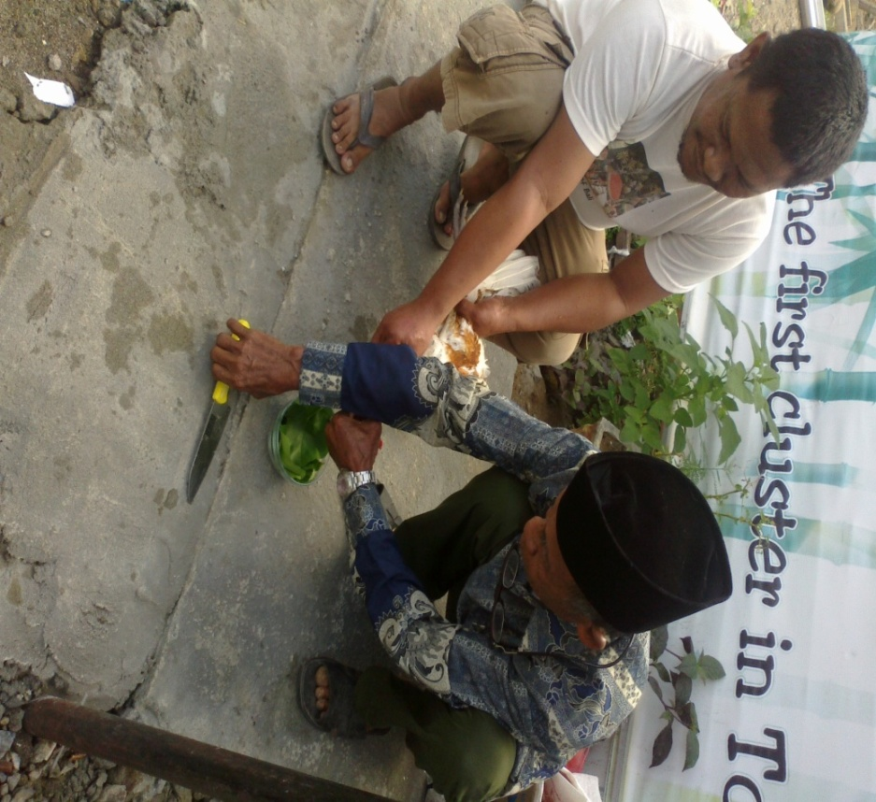
Gambar. 1
Proses pemotongan 2 ekor ayam.
(Dokumentasi, Mulia Musphira 2013)

Setelah para penyelenggara dan peserta upacara hadir, maka ayam yang telah disediakan itu dipotong lalu darahnya disimpan dalam tempurung kelapa yang dilapisi dengan daun waru, sesudah itu darah ayam itu disapukan pada bahan yang akan dikerjakan. Dimulai pada tiang pusat, disertai dengan niat agar selama rumah itu dikerjakan tuan rumah dan tukangnya dalam keadaan sehat dan baik–baik, bila saat bekerja akan terjadi bahaya atau kesusahan, maka cukuplah ayam itu sebagai gantinya. Selama acara tersebut itu berlangsung dihidangkan kue–kue tradisional seperti : Suwella, Sanggara, Onde-Onde, otti sering juga disebut doko-doko, Peca’ Beppa, Barongko dan Beppa unti, dan lain – lainnya.
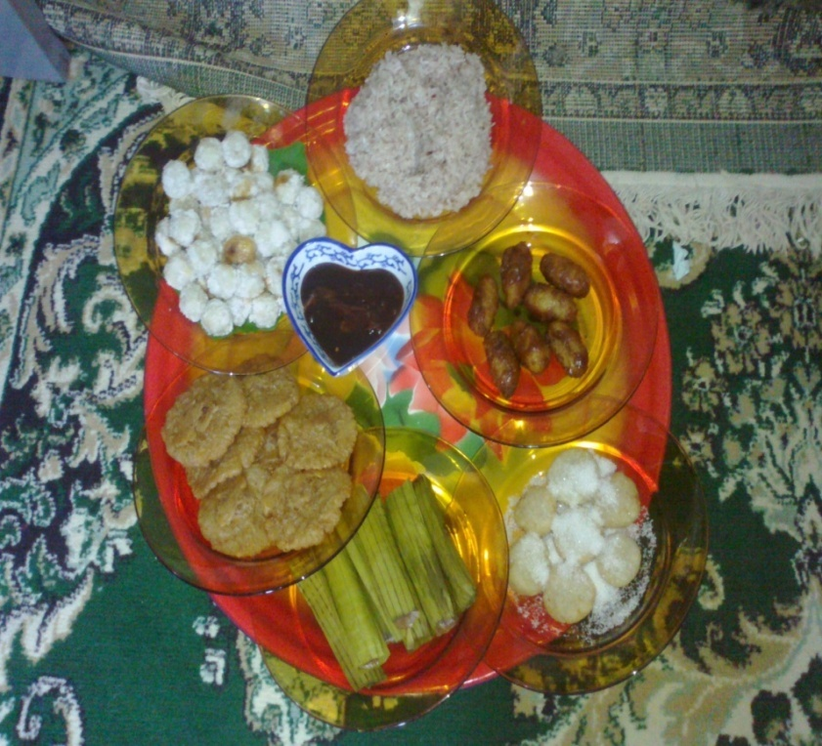

Gambar. 2
Kue-kue tradisional yang ada pada upacara menrre bola
(Dokumentasi, Mulia Musphira 2013)

- Tahap Tahap Upacara Mappatettong Bola (Mendirikan Rumah).
Tujuan upacara ini sebagai permohonan doa restu kepada Tuhan Yang Maha Kuasa agar rumah yang didirikan itu diberkahi dan dilindungi dari pengaruh-pengaruh roh jahat yang mungkin akan menganggu penghuninya. Upacara ini diadakan di tempat atau lokasi di mana rumah itu didirikan, sebagai bentuk penyampaian kepada roh-roh halus penjaga – penjaga tempat itu bahwa orang yang pernah memohon izin pada waktu yang lalu sekarang sudah datang dan mendirikan rumahnya. Namun berbeda pula dengan acara Menrre bola yang penulis teliti karena bukan rumah panggung yang terbuat dari kayu melainkan rumah batu yang sudah selesai semua tahap pembuatanya jadi hanya tinggal upacara Menrre Bolanya saja dalam pelaksanaannya tidak jauh berbeda dengan rumah panggung yang biasa dibuat oleh msayarakat sekitar Lingkungan Lapajung.
- Tahap Upacara Menre Bola Baru (naik rumah baru). Tujuannya sebagai pemberitahuan tuan rumah kepada sanak keluarga dan tetangga selingkungan bahwa rumahnya telah selesai dibangun, selain sebagai upacara doa selamat agar rumah baru itu diberi berkah oleh Tuhan dan dilindungi dari segala macam bencana. Perlengkapan upacara yang disiapkan adalah dua ekor ayam putih jantan dan betina, otti manurung, otti (pisang) panasa (nangka), kaluku (kelapa), golla cella (gula merah), yang sudah tua. Sebelum tuan rumah (suami isteri) naik ke rumah secara resmi, maka terlebih dahulu bahan bahan tersebut di atas disimpan di tempatnya masing–masing, yaitu : (1) otti manurung, kaluku, golla cella dan panasa di tiang posi bola. (2) otti manurung disimpan di masing–masing tiang sudut rumah. Tuan rumah masing–masing membawa seekor ayam putih. Suami membawa ayam betina dan isteri membawa ayam jantan dengan dibimbing oleh seorang sanro bola atau orang tertua dari keluarga yang ahli tentang adat berkaitan dengan rumah. Sesampainya di atas rumah kedua ekor ayam itu dilepaskan, sebelum sampai setahun umur rumah itu, maka ayam tersebut belum boleh disembelih, karena dianggap sebagai penjaga rumah. Menurut narasumber setelah peserta upacara hadir di atas rumah maka disuguhkanlah makanan–makanan / kue–kue seperti suwella, jompo–jompo, lana–lana (bedda), konde–konde (umba–umba), sara semmu, doko–doko, lame–lame. Pada harinya setelah acara upacara ritual Menrre Bolanya diadakanlah pembacaan Kitab Barzanji oleh Imam Kampung.
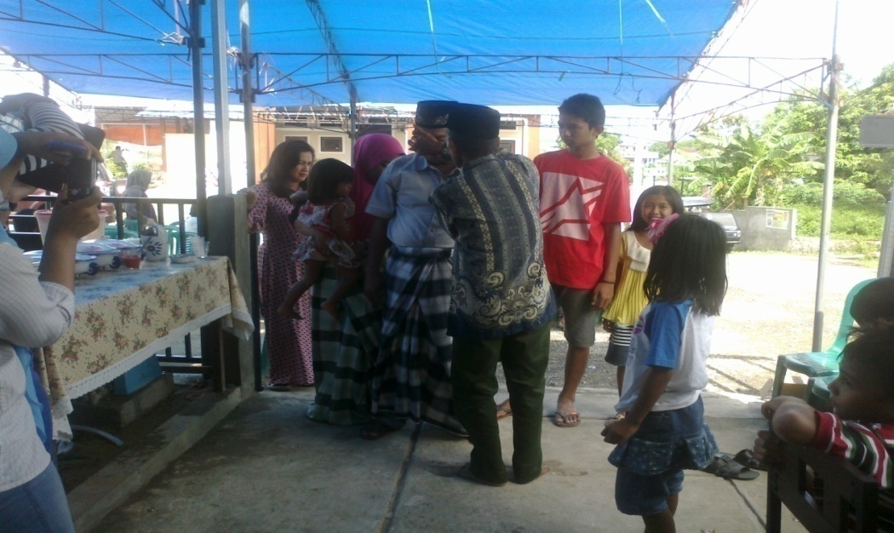

Gambar. 3
Tahap Proses Sebelum Menaiki Rumah (menrre bola).
(Dokumentasi, Mulia Musphira : 2013)
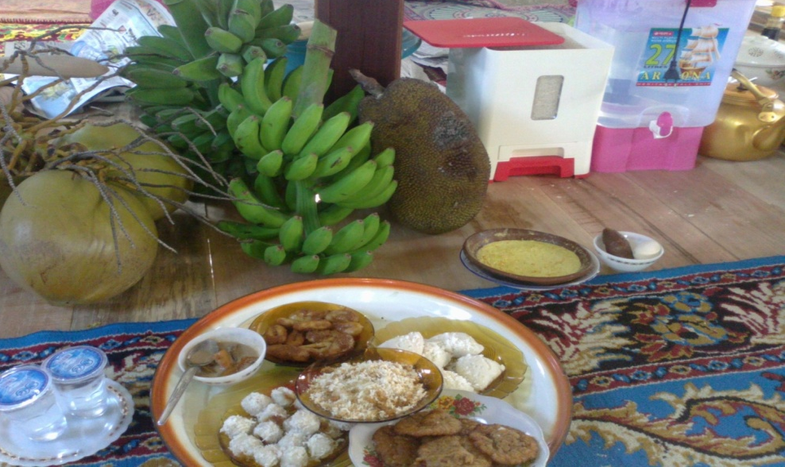

Gambar. 4
Perlengkapan Upacara Menrre Bola Yang Disimpan Di Pusat Rumah (Possi Bola)
(Dokumentasi, Mulia Musphira : 2013)
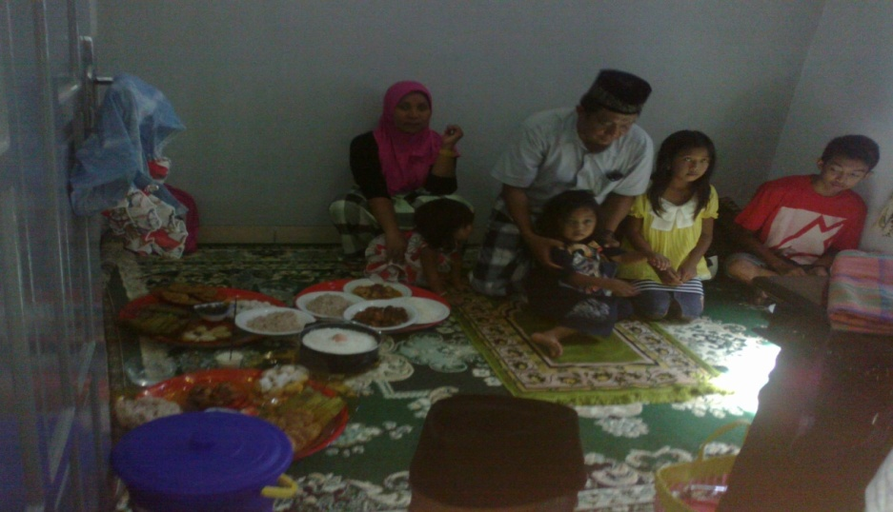

Gambar. 5
Satu Keluarga Berada di Samping Pusat Rmah (Possi Bola)
(Dokumentasi, Mulia Musphira : 2013)

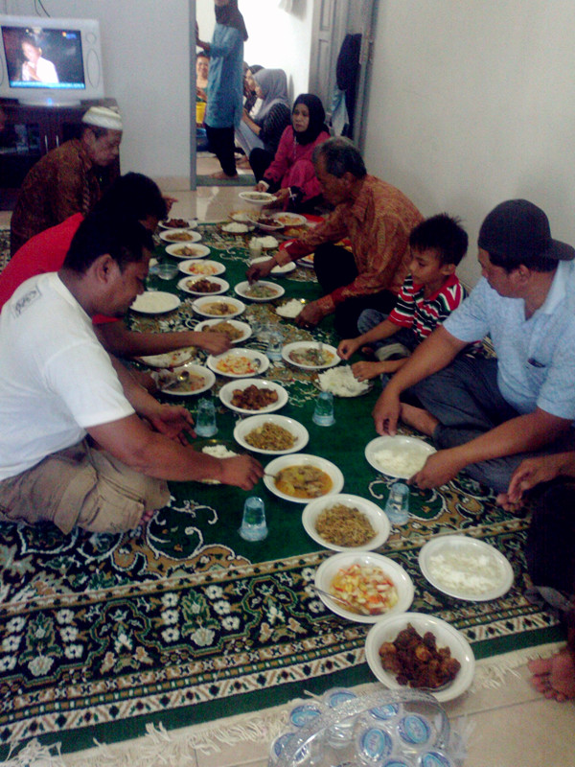

Gambar. 6
Di lanjut dengan acara Barasanji
(Dokumentasi, Mulia Musphira : 2013)

- Bentuk penyajian Tari Tradisional Mareja-reja pada pesta Menrre Bola

Penyajian Tari Tardisional Mareja-reja memiliki beberapa rangkaian dimana rangkaian itu terdapat pesta Menre Bola yang menjadi landasan utama adanya pertunjukan Tari Tradisional Mareja-reja, pada perayaan pesta Menre Bola yang diselenggarakan oleh salah satu masyarakat di daerah Lapajung. Pesta Menre bola ini dimaksudkan untuk merasakan bersama atas kesyukuran terhadap Tuhan Yang Maha Esa atas rumah baru yang akan ditempati oleh yang punya rumah. Setelah perayaan pesta Menre bola selesai para masyarakat yang datang di acara pesta Menrre Bola berbondong-bondong keluar untuk menyaksikan pertunjukan Tari Tradisonal Mareja-reja yang di pertunjukan di sekitar pekarangan rumah. Dan masyarakat didaerah lapajung dapat menyaksikan dengan jelas dari awal Tari Mareja-reja di pertunjukan sampai dengan selesai.
Adapun bentuk penyajian Tari Tradisional Mareja-reja yang dimaksud meliputi : penari, kostum/busana, tata rias, musik iringan, properti, ragam gerak, tempat pertunjukan, dan fungsi.
- Penari
Penari adalah orang yang melakukan gerak tari. Tari Tradisional Mareja-reja ditarikan oleh laki-laki saja dan tidak membatasi umur penari yang membawakan tari tersebut. Jumlah penari Tari Tradisional Mareja-reja tidak terbatas, karena penari tersebut bergantian satu persatu melakukan gerakan.

- Kostum Tari Tradisional Mareja-reja
Kostum yang dipakai dalam Tari Mareja-reja, bukan saja digunakan untuk menutup tubuh penari tetapi juga merupakan pendukung suatu pementasan dan mengandung elemen-elemen wujud, garis, warna dan kualitas dan juga sebagai pelengkap sebuah pertunjukan.
Di samping itu kostum tari harus disesuaikan dengan kebutuhan dari sebuah pementasan. Karena apabila melihat sebuah pementasan, penonton sudah mampu menanggapi maksud dan tujuan dari tarian yang dipentaskan. Namun pada masa sekarang sudah banyak model kostum yang dipakai pada saat pementasan atau kostum modern dengan tradisi sesuai dengan perkembangan kebudayaan daerahnya. Oleh karena itu kostum dan busana tari yang dipakai masing-masing mempunyai ciri khas tertentu dan tidak meninggalkan ciri khas keadaerahan di mana tari itu berada. Busana atau kostum tari tradisional berupa pakaian adat daerah atau pakaian khas daerah yang merupakan ciri tari yang bersangkutan. Namun demikian yang lebih penting adalah bagaiman kita dapat menata busana yang sesuai dengan tarinya. Penataan busana yang dapat mendukung penyajian tari akan dapat menambah daya tarik maupun perasaan pesona penontonya. Oleh karena itu, suatu penataan busana dapat dikatakan berhasil dalam menunjang penyajian tari bila busana tersebut mampu memberikan bobot nilai yang sama dengan unsur-unsur pendukung tari lainya.
Dari tari tradisi ini busana tari sering mencerminkan identitas (ciri khas) suatu daerah yang sekaligus menunjukkan pada tari itu berasal. Adapun kostum tari dalam tari Mareja-reja di lingkungan Lapajung Kecamatan Lalabata Kabupaten Soppeng sebagai berikut:
- Passapu (Patonro yang terbuat dari kapas). Passapu atau patonro letaknya di atas kepala dipasang seperti topi, cara pemakaianya harus dibentuk segitiga kemudian di ikat di sebelah kiri sehingga berbentuk perahu.
- Waju (Baju yang terbuat dari kapas). Pakaian atau baju yang dipakai dalam tari Mareja-reja ini tidak lepas dari ciri khas daerahnya sendiri. Mereka memakai baju tarian sama halnya dengan baju jas tutup. Maksudnya model di leher baju tertutp dan memakai lengan panjang. Sehingga mencerminkan adat kesopanan atau penghormatan kepada masyarakat yang ada di tempat pertunjukan tersebut.
- Lipa (sarung yang terbuat dari kapas). Sarung yang dikenal di dalam kebudayaan suku Bugis disebut lipa. Terbuat dari benang sutera dan dikenal dengan sarung sutera
- Saulara (Celana yang terbuat dari kapas). Jenis celana tetapi batas panjangnya sampai di bawah lutut. Kemudian dipasang dalam sarung. Celana dalam tari Mareja-reja ini boleh tidak digunakan hanya memakai sarung saja.
- Pabekkeng (ikat pinggang) yang biasa dipakai di bagian badan pinggang penari.

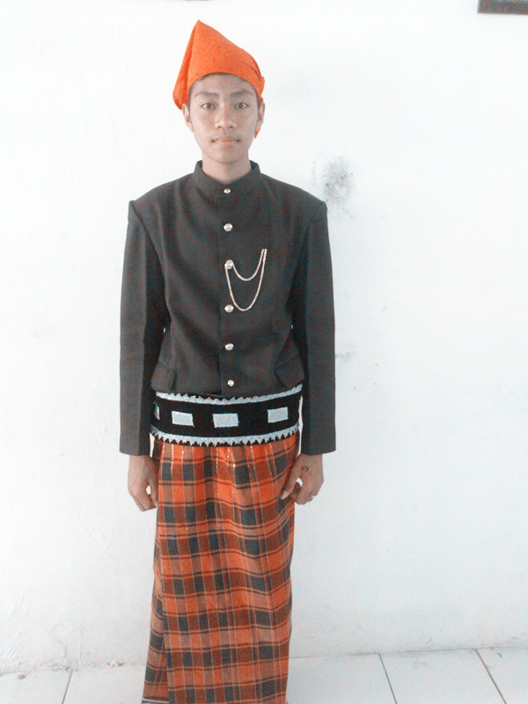

Gambar . 7
Kostum Penari Tari Tradisional Mareja-reja
(Dokumentasi, Mulia Musphira : 2013)

- Tata Rias Tari Tradisional Mareja-Reja
Dalam sebuah pementasan tari, penampilan para penari dengan rias yang memikat turut menentukan tertarik tidaknya penonton. Untuk itu para penari menggunakan rias sebelum tampil. Dan untuk itu tata rias pada tarian ini berfungsi sebagai pembantu dalam mengespresikan wajah penari. Namun pada Tari Tradisional Mareja-reja ini menggunakan tata rias yang tidak menyolok dan sangat sederhana hanya memakai bedak saja untuk memputihkan atau memperhalus bentuk wajah penari.

- Musik Iringan Tari Mareja-reja
Berbicara mengenai tari tidak lengkap tanpa menyinggung iringan atau musik. Musik tari merupakan pasangan yang tidak dapat dipisahkan satu dengan yang lainya. Karena keduanya saling membutuhkan dan berasal dari sumber yang sama, yaitu dorongan atau naluri ritmis. Iringan musik itu berpatokan pada irama apa yang dibutuhkan dalam sebuah tarian. Musik yang mengiringi tari ini, iramanya sangat keras agar si penari tersebut bersemangat untuk melakukan gerakannya. Alat musik yang mengiringi tari Mareja-reja yaitu:
- Gendang
Gendaang di Sulawesi Selatan, ada berbgai macam bentuk, ada yang kecil, ada yang sedang, ada pula yang berukuran besar. Akan tetapi, umumnya dibuat dari bahan yang sama, yaitu kulit dan kayu. Iringan musik tari mareja-reja ini lebih monoton memakai alat gendang agar kedengarannya seperti tarian yang bersemangat. Dan tidak menggunakan alat petik ataupun musik tiup.

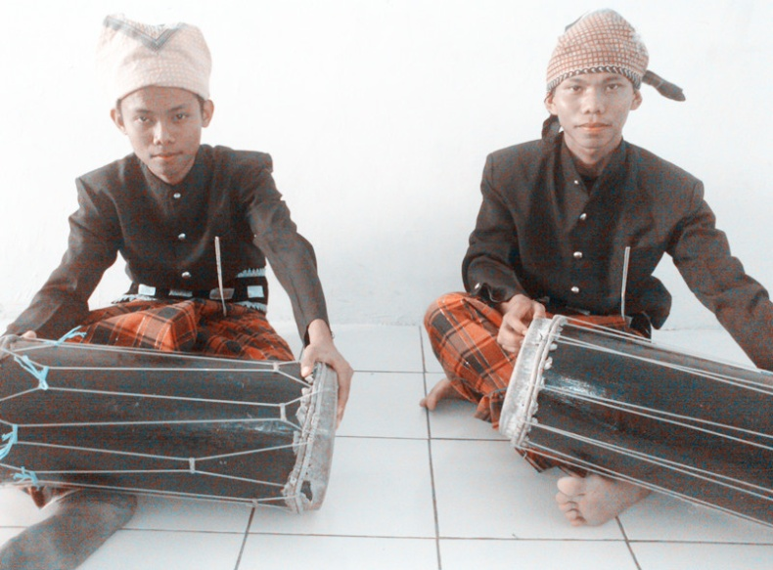

Gambar. 8
Alat Musik Pengiring Tari Tradisional Mareja-Reja.
(Dokumentasi, Mulia Musphira : 2013)

- Properti atau alat tari
Properti dalam sebuah pertunjukan tari adalah sesuatu yang menjadi daya pikat tersendiri dalam penampilan, adapula properti sebagai pelengkap tari. Serta sebagai simbol suatu tarian, namun demikian perlu ditekankan bahwa jenis perlengkapan atau properti yang sering secara langsung berhubungan dengan penampilan. Dalam hal ini properti yang digunakan dalam tari Mareja-reja yaitu;

- Sapu tangan atau kain yang berbentuk segi tiga atau segi empat.

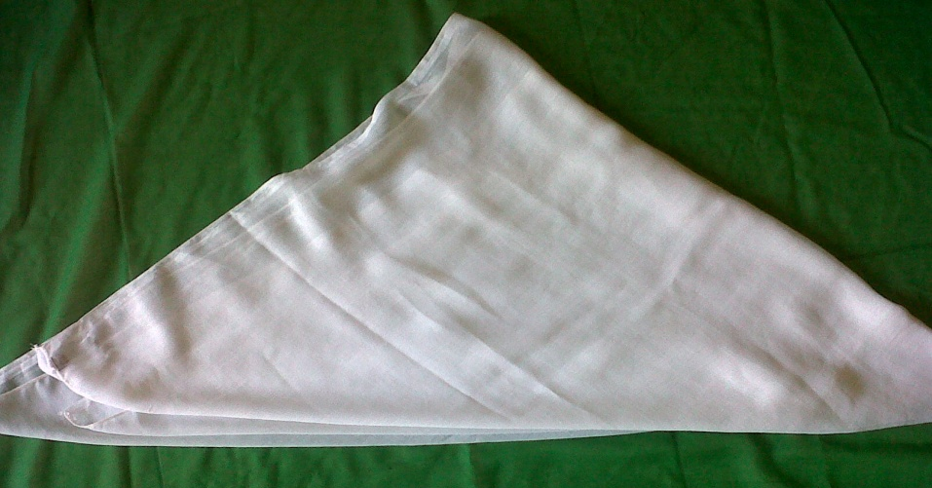
Gambar. 9
Sapu Tangan
(Dokumentasi, Mulia Musphira : 2013)

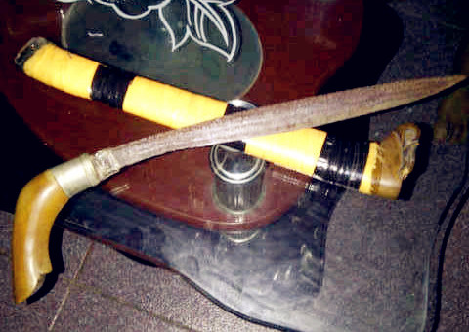
- Besi yang sejenis tombak kecil yang hanya disimpan dalam arena pementasan tari mareja-reja.

Gambar. 10
Tombak Kecil (Badik).
(Dokumentasi, Mulia Musphira : 2013)

- Pola Lantai
Tari Tradisional di Kabupaten Soppeng dulunya tidak memakai pola lantai, dikarenakan jumlah penari yang tidak dibatasi. Pola lantai adalah pola yang dilintasi oleh gerak-gerak dari komposisi di atas lantai membentuk segi empat yang melambangkan pengembangan kehidupan masyarakat menuju kesempurnaan hidup.
No. | Pola Lantai | Ket. Gerak
1 |  | Penari memulai gerakan dengan posisi berdiri masuk ke arah tengah panggung, kemudian mengambil gerakan satu sebelum mengambil gerakan ke dua.
1a |  | Penari dalam keadaan berdiri menghadap ke depan, kemudian geraknya seakan memberi salam atau penghormatan.
2 |  | Penari dalam keadaan duduk, dengan gerakan mengambil sapu tangan
2a |  | Penari masih dalam keadaan duduk dengan mengambil gerakan selanjutnya.
3 |  | Panari dengan posisi berdiri bergeser ke samping dengan arah berlawanan sambil mempermainkan sapu tangan.
4 |  | Penari pertama keluar dan penari kedua masuk, dengan gerakan step-step.
5 |  | Penari kedua melakukan gerakan selanjutnya dengan maju menyerong dan memainkan sapu tangan
6 |  | Penari dalam posisi duduk untuk menyimpan propertinya.
7 |  | Penari dengan posisi berdiri bergeser kesamping dan posisi membelakang dengan gerakan lompat memainkan sapu tangan
8 |  | Penari dengan posisi menghadap kedepan dengan melakukan gerak tari seperti gerakan perlawanan pencat silat
9 |  | Penari dengan posisi kesamping mengahdap kebelakang melakukan gerakan perlawanan pencat silat
10. |  | Penari dengan posisi tengah mengakhiri gerakan

Dalam tari mareja-reja gerakannya tidak terbatas hanya di ikuti dengan irama musik pengiringnya dan sesuai dengan naluri penari itu sendiri. Dan pola lantainya tidak menentu kearah mana sipenarinya bergeser berjalan ataupun melompat.
Keterangan :
: Penari berdiri
: Penari duduk
: Arah hadap

- Ragam Gerak Tari
Ragam tari merupakan inti dari sebuah tarian. Berdasarkan hasil penelitian, penulis mendapatkan ragam gerak yang susah untuk diartikan karena gerakan-gerakan tari ini tidak mempunyai gerakan tertentu hanya disesuaikan dengan naluri diri pada penari tersebut. Tetapi dalam setiap gerakannya memiliki makna yang terkandung yaitu melambangkan kegembiraan dan keberanian dalam setiap gerakanya.

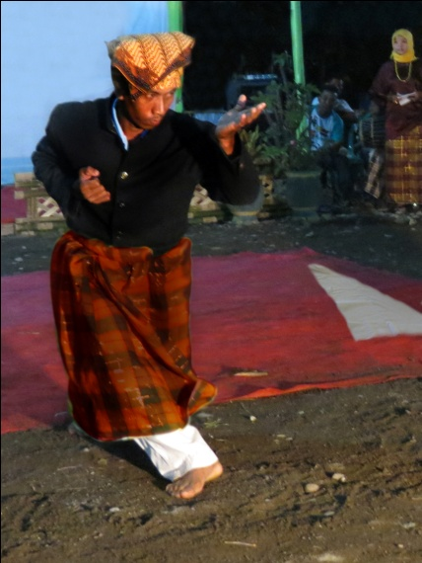

Gambar 11.
Penari melakukan gerakan pacat silat menghadap kedepan
(Dokumentasi, Mulia Musphira 2013)

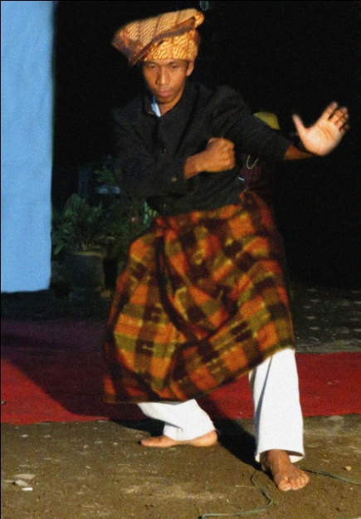

Gambar 12.
Penari melakukan gerakan pacat silat
(Dokumentasi, Mulia Musphira 2013)

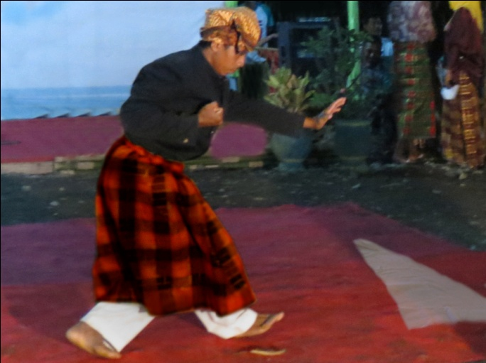

Gambar 14.
Penari melakukan gerakan pacat silat menghadap kesamping
(Dokumentasi, Mulia Musphira 2013)
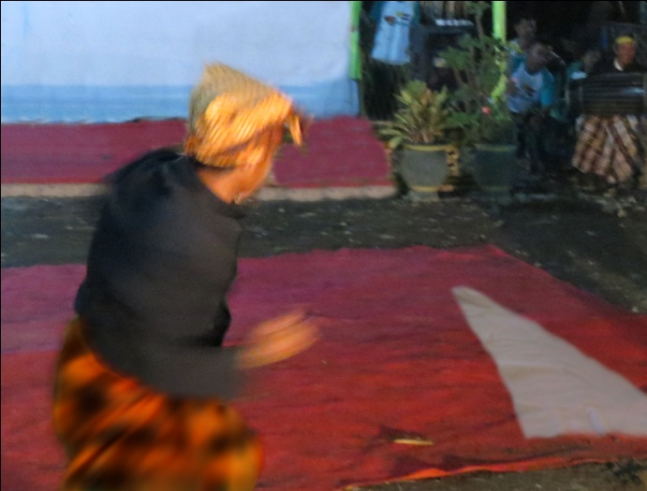

Gambar 15.
Penari membelakang dengan melakukan gerakan pacat silat
(Dokumentasi, Mulia Musphira 2013)

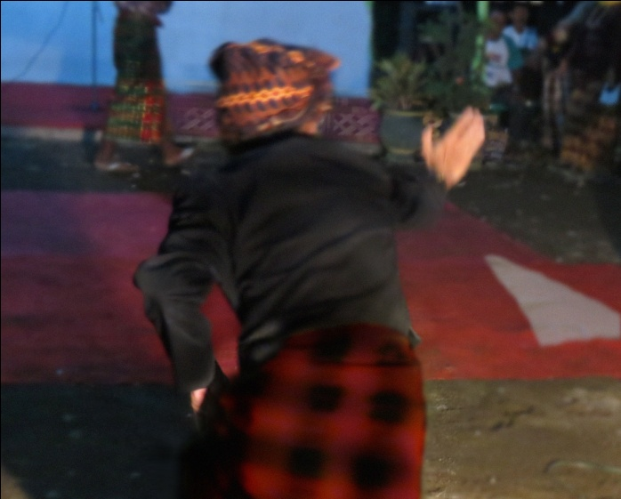
Gambar 16.
Penari melakukan geakan pacat silat
(Dokumentasi, Mulia Musphira 2013)

- Waktu dan Tempat pertunjukan
Tari tradisional Mareja-reja pada pesta Menrre Bola ini juga menjadi hiburan dalam acara pesta adat tersebut. Dahulu Tari Tradisional Mareja-reja sering ditampilkan di daerah lingkungan lakaddi dan sekarang biasa ditampilkan pada acara adat seperti acara Menrre Bola. Dan pertunjukannya dilakasanakan di dalam rumah atau biasanya sekitar pekarangan rumah. Tari Tradisional Mareja-reja ini tidak mengenal durasi atau waktu, karena semakin banyak penonton yang menyaksikan semakin lama pula tarian ini dipentaskan.

- Fungsi Tari Mareja-Reja Dalam Pesta Menrre Bola (Naik Rumah)
Melihat dari Tari Mareja-Reja ini memiliki fungsi sebagai suatu upacara tanda syukur atas keselamatan dan tidak terlepas dari kebesaran Tuhan Yang Maha Esa. Tari Mareja-reja ini hanya ditarikan dalam acara-acara tertentu saja, misalya seperti dalam acara Menrre Bola (Naik Tumah) yang dimana didalam acara tersebut mempunyai ritual-ritual yang turun temurun dari nenek moyang sampai sekarang. Dan biasa diselingi dengan acara pertunjukan Tari Mareja-reja setelah ritual acara Menrre Bolanya (Naik Rumah) tersebut. Maksud dari perayaan ini agar hal-hal yang buruk itu tidak kembali lagi merajela dan juga sebagai tanda kesyukuran bagi mereka yang mengadakan acara pesta Menrre Bola.

- Pembahasan
Tari tradisional Mareja-reja merupakan salah satu tari hiburan dan kegiatan pertunjukannya untuk masyarakat biasa. Keberadaan tari ini sangat dikenal di lingkungan pertama kali tari ini di pentaskan dimana tempat tu berada di bagian daerah terpencil di Kampung Lakadi Kelurahan Lirilirau Kecamatan Lalabata Kabupaten Soppeng. Dan dimana tari ini jarang sekali di adakan di bagian pusat kota Kabupaten Soppeng, hanya beberapa dari sebagian orang yang mengadakan dan percaya akan maksud tari Mareja-reja tersebut.
Namun pada tahun 1980 Tari Tradisional Mareja-reja ini mulai diketahui oleh pembina-pembina kesenian yang ada di kabupaten Soppeng dan langsung diterima secara baik oleh pemangku jabatan yang memegang jabatan pada saat itu. Ditinjau dari segi perkembangan Tari Mareja-reja ini, pada awal lahirnya tari tersebut tidak dapat diketahui secara pasti, tetapi dapat diperkirakan bahwa tarian ini lahir sebelum ajaran Islam dan mereka masih mempunyai kepercayaan animisme. Dan berkembang di dalam acara-acara adat yang sering dilaksanakan di lingkungan Kabupaten Soppeng salah satunya acara Menrre Bola (naik rumah) tersebut.
Tari tradisional ini semacam tari rakyat karena tari rakyat banyak berpijak pada unsur-unsur budaya primitif. Namun sampai saat sekarang, tari ini jarang sekali diadakan karena masyarakat yang percaya akan maksud tari ini hanya tinggal beberapa orang saja. Tetapi menurut nara sumber yang dapat dipercaya dan telah diwawancarai berpendapat bahwa apabila masih ada yang ingin melaksanakan acara tersebut dari orang-orang yang pernah melakukannya masih dapat dilakukan dan berkembang terus di lingkungan sekitar Kabupaten Soppeng. Kegiatan ini bisa digali atau dikembangkan kembali sehingga dapat lebih jelas bahwa kesenian tradisional memiliki unsur-unsur kebudayaan.
Mengingat dari berbagai tarian yang berada pada masing-masing tarian daerah mempunyai fungsi yang berbeda sesuai dengan yang dilaksanakan. Tari Tradisional Mareja-reja pada pesta Menrre Bola berfungsi tidak hanya di acara pesta naik rumah saja tapi sebagai sarana upacara-upacara adat seperti khitanan dan pesta panen yang masih menjujung tinggi nilai kepercyaan. Tari ini di samping sebagai sarana upacara juga sebagai sarana hiburan dalam pementasannya.
Bentuk penyajian pada tari tradisional Mareja-reja meliputi, Penari adalah orang yang melakukan gerak tari. Tari Tradisional Mareja-reja ditarikan oleh laki-laki saja dan tidak membatasi umur penari yang membawakan tari tersebut. Jumlah penari Tari Tradisional Mareja-reja tidak terbatas, karena penari tersebut bergantian satu persatu melakukan gerakan. Kostum yang dipakai dalam Tari Mareja-reja, bukan saja digunakan untuk menutup tubuh penari tetapi juga merupakan pendukung suatu pementasan dan mengandung elemen-elemen wujud, garis, warna dan kualitas dan juga sebagai pelengkap sebuah pertunjukan.
Peranan kesenian dalam tari bukan hanya terletak pada simbolisnya, melainkan juga pada ketetapannya terhadap tokoh atau peran yang dibawakan dan tidak mengganggu gerakan penari dalam mewujudkan keutuhan sebuah tari. Pakaian yang digunakan dalam suatu tari yang ada pada masa sekarang ini sudah banyak mengalami perkembangam, akan tetapi tidak terlepas dari ciri khas kedaerahannya. Bentuk busana tari sekarang ada dua macam yaitu: bentuk modern dan bentuk tradisi. Bentuk modern yaitu, sudah mengalami perkembangan model dan banyak meniru model-model yang lazim dipakai penari-penari professional yang ada di luar daerah Sulawesi Selatan, tetapi masih tetap berpegang pada adat istiadat daerah sendiri. Kemudian dalam kostum tradisi hanya memakai pakaian yang sangat sederhana dan sesuai dengan adat istiadat itu sendiri seperti halnya dalam Tari Tradisonal Mareja-reja ini. Adapun kostum tari dalam tari Mareja-reja di lingkungan Lapajung Kecamatan Lalabata Kabupaten Soppeng sebagai berikut :
- Passapu (Patonro yang terbuat dari kapas). Passapu atau patonro letaknya di atas kepala dipasang seperti topi, cara pemakaianya harus dibentuk segitiga kemudian di ikat di sebelah kiri sehingga berbentuk perahu.
- Waju (Baju yang terbuat dari kapas). Pakaian atau baju yang dipakai dalam tari Mareja-reja ini tidak lepas dari ciri khas daerahnya sendiri. Mereka memakai baju tarian sama halnya dengan baju jas tutup. Maksudnya model di leher baju tertutp dan memakai lengan panjang. Sehingga mencerminkan adat kesopanan atau penghormatan kepada masyarakat yang ada di tempat pertunjukan tersebut.
- Lipa (sarung yang terbuat dari kapas). Sarung yang dikenal di dalam kebudayaan suku Bugis disebut lipa. Terbuat dari benang sutera dan dikenal dengan sarung sutera
- Saulara (Celana yang terbuat dari kapas). Jenis celana tetapi batas panjangnya sampai di bawah lutut. Kemudian dipasang dalam sarung. Celana dalam tari Mareja-reja ini boleh tidak digunakan hanya memakai sarung saja.
- Pabekkeng (ikat pinggang) yang biasa dipakai di bagian badan pinggang penari.
Kemudian dijelaskan tentang iringan musik dan tari terletak adanya aspek yang sama yaitu melodi (irama), ritme dan harmoni. Musik sebagai pemberi suasana tari. Musik berfungsi pula sebagai pengiring tari, berarti peranan musik hanya untuk mengiringi atau menunjang penampilan tari sehingga tidak banyak ikut menentukan isi tarinya. Namun demikian tidak berarti musik kurang mendapatkan perhatian serius. Pada dasarnya musik merupakan bagian yang tidak terpisahkan dari tari, meskipun fungsi musiknya hanya untuk mengiringi tetapi juga harus bisa memberikan dinamika atau membantu memberi daya hidup dalam tarianya.
Dalam hal ini musik yang digunakan dalam tari Mareja-reja yaitu menggunakan musik ekternal karena menggunakan alat musik Gendang saja. Karena penari hanya berpatokan terhadap iringan musik Gendang agar dapat menimbulkan suasana gembira atau bersemangat. Tempat pertunjukan tari tradisional Mareja-reja pada pesta Menre Bola biasanya diadakan di dalam rumah atau pekarangan rumah.
Pada ragam gerak tari merupakan inti dari sebuah tarian. Berdasarkan hasil penelitian, penulis mendapatkan ragam gerak yang susah untuk diartikan karena gerakan-gerakan tari ini tidak mempunyai gerakan tertentu hanya disesuaikan dengan naluri diri pada penari tersebut. Tetapi dalam setiap gerakannya memiliki makna yang terkandung yaitu melambangkan kegembiraan dan keberanian dalam setiap gerakanya. Dalam tari mareja-reja gerakannya tidak terbatas hanya di ikuti dengan irama musik pengiringnya dan sesuai dengan naluri penari itu sendiri. Dan pola lantainya tidak menentu kearah mana sipenarinya bergeser berjalan ataupun melompat.
Dan dalam sebuah pementasan tari, penampilan para penari dengan rias yang memikat turut menentukan tertarik tidaknya penonton. Untuk itu para penari menggunakan rias sebelum tampil. Dan untuk itu tata rias pada tarian ini berfungsi sebagai pembantu dalam mengespresikan wajah penari. Namun pada Tari Tradisional Mareja-reja ini menggunakan tata rias yang tidak menyolok dan sangat sederhana hanya memakai bedak saja untuk memputihkan atau memperhalus bentuk wajah penari.
Begitu pula properti yang digunakan dalam Tari Tradisional Mareja-reja dapat berfungsi sebagai pelengkap sebuah tarian atau merupakan ungkapan simbolis tergangtung bagaimana penyajian tari tersebut. Properti atau peralatan tari yang digunakan dalam tari mareja-reja yaitu berupa sapu tangan yang langsung berhubungan dengan penampilan tari.

BAB V
KESIMPULAN DAN SARAN

- Kesimpulan
Latar belakang lahirnya Tari Tradisional Mareja-reja merupakan tari tradisi yang diekspresikan ke dalam karya seni. Kehadirannya selalu dikaitkan dengan kegiatan-kegiatan yang dilakukan oleh masyarakat setempat yang menyangkut adat istiadat mereka pada zaman dahulu. Namun untuk sekarang ini penyajian atau pementasan tari tersebut dalam acara adat sudah jarang sekali diadakan lagi. Karena sebagian besar pendukungnya telah meninggal dan tidak ada regenerasi.
Bentuk penyajian yaitu: penari, jumlah penari, ragam gerak, pola lantai, musik pengiring, busana/kostum, tatarias, property dan tempat pertunjukan. Fungsinya Tari Tradisional Mareja-reja dalam pesta Menrre Bola sebagai sarana upacara dan dipertunjukkan pada saat acara adat lain yaitu; khitanan, pelantikan raja dan sebagai sarana untuk tanda syukur.

- Saran
Berdasarkan hasil penelitian, pembahasan dan kesimpulan di atas maka berikut ini penulis ingin mengajukan saran-saran sebagai berikut:
- Perlunya pendokumntasian Tari Tradisional Mareja-reja yang merupakan tari tradisional Sulawesi Selatan.
56
- Karena tari ini merupakan warisan dari leluhur maka harus dijaga dan perlu pembinanan dan tetap terus dikembangkan sehingga tarian ini dapat bertahan di tengah arus modernisasi.
- Perlu perhatian dari generasi muda untuk tetap menggali dan mengembangkan tari tradisional Mareja-reja sehingga terhindar dari kepunahan.

DAFTAR PUSTAKA
Sumber Tercetak
Ali, Muhammad, 1987. Penelitian Kependidikan Prosedur dan Strategi. Bandung: Angkasa.

Arfah, Muhammad. 1996. Dampak Pengembangan Pariwisata Terhadap Kehidupan Budaya Sulawesi Selatan. Ujung Pandang.

Arikunto, Suharsimi. 1988. Prosedur Suatu Penelitian Suatu Pendekatan Praktik. Jakarta : Bina Aksara

Atmadibrata, Enoch. 1983.Pendidikan Seri Tari I. Bandung: Angkasa.

Badaruddin, 1983. Ungkapan Tradisional Sebagai Sumber Infomasi Kebudayaan Daerah Selawesi Selatan. Ujung Pandang : Departemen Pendidikan Dan Kebudayaan.

Budihsantoso, S. 1982. Kesenian Dan Nilai-Nilai Budaya. Jakarta: Departemen Pendidikan Dan Kebudayaan.

Direktorat, Kesenian. 1986. Pengetahuan Elemen Tari Dan Beberapa Tari. Jakarta: Proyek Pengembangan Kesenian.

Dra. Nonci. S.Pd. 1998. Tari Sebagai Salah Satu Nilai Budaya. Bandung : Angkasa

Endarmoko, 2004. Kamus Bahasa Indonesia. Jakarta, PN Balai Pustaka.

Jazuli, M. 1994. Telah Teoritis Seni Tari. Semarang: IKIP Semarang Press

La Meri, 1986. Elemen-Elemen Dasar Tari. Yogyakarta. Lagaligo

Moeleong, j. lexy. 2002. Metode Penelitian Kualitatif. Bandung : PT. Remaja Rosda Karya Offset.

Najamuddin, Munasiah. 1983. Tari Tradisional Sulawesi Selatan. Ujung Pandang: Penerbit Bhakti Baru.

__________, Tanpa Tahun. Tari-Tarian Indonesia I. Jakarta: Departemen Pendidikan Dan Kebudayaan.

Poerwadarminta, 1984. Kumpulan Sinopsis Warisan Tari Tradisional Daerah Sulawesi Selatan. Ujung Pandang: FPBS IKIP.

Rusliana, Iyus. Tanpa Tahun. Pendidikan Seni Tari Untuk SMTA. Bandung: Angkasa.

Sanggarimbun dan Efendi, 1995. Metodologi Penelitian Surve (resived Ed). Jakarta : PT. Pustaka LP3ES Indonesia.

Sedyawati, Edi. 2007. Budaya Indonesia. Jakarta, PT. Rajagrafindo Persada.

Soedarsono, 1986. Komposisi Tari Element-Element Dasar. Yogyakarta: Asti.

_______, 2002. Seni Pertunjukan Indonesia Jogyakarta, Gadja Mada UNIVERSITAS PRESS.

Wardana, R. M. Wisnoe. 1990. Pendidikan Seni Tari ( Buku Guru Sekolah Menengah Atas). Jakarta Departemen Pendidikan Dan Kebudayaan.

